Муниципальное бюджетное учреждение культуры города Новосибирска «Централизованная библиотечная система

Октябрьского района»

филиал «Библиотека им. Б. А. Богаткова»

**Час мужества**

**"Наш герой - Борис Богатков"**

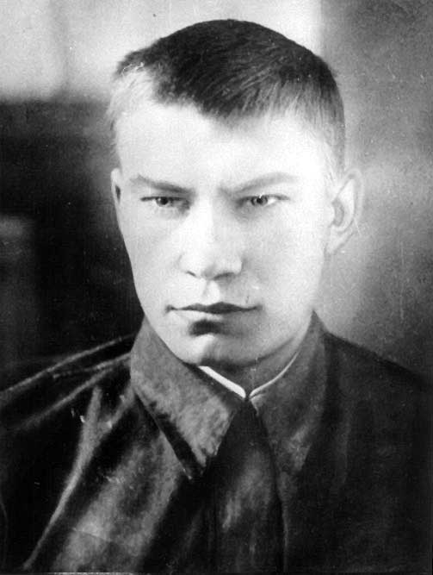

Подготовил:

ведущий библиограф

И. А. Лапушкова

Новосибирск 2023 год

**Цель мероприятия:**

Воспитание чувства патриотизма, духовно-нравственных качеств личности, интереса к историческому прошлому и настоящему России.

**Задачи мероприятия:**

Обобщить и углубить представление учащихся о поэте-сибиряке Борисе Андреевиче Богаткове, сформировать у учащихся чувства гордости за своего земляка.

**Оформление:**

* Иллюстративно-демонстрационный материал: портрет Б. А. Богаткова, экспозиция в музейной комнате «Блиндаж», выставка, посвященная Всероссийскому конкурсу молодых поэтов на приз имени Бориса Богаткова 2017 – 2024 гг.,

# мультимедийное сопровождение – ролики: песня «У эшелона обнимемся» исполняет Михаил Маргулис; песня «Сибирские дивизии», исполняет Николай Пушкарев;

* [презентация «Строка, оборванная пулей…»; буклет «Борис Богатков».](https://www.youtube.com/watch?v=FPCMNrNFQlg)

**Ход мероприятия:**

**Слайд № 1** **Строка, оборванная пулей…**

**Слайд № 2**

Борис Богатков родился 3 октября 1922 года в селе Балахта, близ Ачинска Красноярского края. Отец, Андрей Михайлович, был партийным работником и часто уезжал в командировки. Мать, Мария Евгеньевна, была преподавателем математики.

**Слайд № 3**

Борис был единственным и любимым сыном в семье Богатковых. Мальчик рос ласковым, подвижным и любознательным. Родители в любую свободную минуту были с сыном вместе рассказывали сказки, читали стихи. Борис рано научился читать, а поэтому его первыми друзьями были книги. Андрей Михайлович приучал сына к труду, любви к людям.

**Слайд № 4**

Мария Евгеньевна тяжело заболела и в 1931 из больницы написала записку сыну: "Милый мой мальчик, золотой мой Бориска, мы уже никогда не увидимся, прощай воробышек мой. Я хочу, чтобы ты не плакал, никогда в жизни. Будь хорошим комсомольцем, мой Боря. Будь хорошим человеком, родной мой соколик".

**Слайд № 5**

Во время болезни матери в воспитании Бориса принимали все родственники. Бабушка Бориса.

**Слайд № 6** Дед Б. Богаткова

**Слайд № 7** Богаткова Елизавета Дмитревна, тетя

**Слайд № 8** Б.Богатков в кругу родственников (верхний)

**Слайд № 9** Брат Бориса Игорь Богатков

**Слайд № 10** Отец Б. Богаткова - Андрей Михайлович

**Слайд № 11**

Трудное детство выпало Борису. После смерти матери на воспитание взяла его к себе Татьяна Евгеньевна Зыкова, тоже учительница. Борис приехал в Новосибирск и поселился вместе с тетей Танечкой, как он её звал, и её семьёй, по ул. Октябрьской 3 (первый этаж) и был записан учеником 2-го класса . Борис был средним учеником, но больше всего любил историю и литературу, особенно поэзию.

**Слайд № 12**

Любимым поэтом был Маяковский. Вначале Борис даже подражал Маяковскому и писать стихи начал с 10 лет.

**Слайд № 13**

Писал их всегда и везде - на клочках бумаги, блокнотах, в тетрадях по арифметике. Его стихи помещались в стенных газетах, печатались в "Пионерской правде". В 1933 году он встал под Красное знамя, пионерское. Борис стал пионером.

Борис Богатков принимал активное участие в жизни школы. Будучи общительным и жизнерадостным, он всегда находился среди своих друзей-сверстников. Но иногда он склонял свою русую голову и его ясные голубые глаза становились грустными. В такие минуты Борис уединялся.

**Слайд № 14**

Татьяна Евгеньевна любила Бориса как своего родного сына, заботилась о нём, просиживала бессонные ночи около постели, когда поднималась температура. Борис отдавал должное этой простой и скромной женщине лаской и вниманием. Но нет-нет да и загрустит от того, что не было мамы, которая так нужна особенно в детские годы.

**Слайд № 15**

Шли годы. Борис рос, мужал, набирался сил. Будучи подростком он много времени уделял спорту - любил футбол, плавание, лыжи, легкую атлетику. Он был выше среднего роста, легкоатлетического сложения. В эти годы Борис отличается от многих своих друзей твердостью характера, большой силой воли, смелостью. Никогда не был безразличен к тому, что происходит в жизни, любое важное событие в нашей стране и за рубежом волновало его. Мог часами спорить о литературе, поэзии, науке, о месте человека в обществе и на всё у него был установившийся взгляд и убеждение. Уже в возрасте 15-17 лет был внимателен к людям и мог остановить любого хулигана, оскорбляющего прохожих, или разбушевавшегося балбеса. Борису до всего было дело. Это был удивительный человек.

**Слайд № 16**

Борис очень любил своего отца.

**Слайд № 17**

Они тянулись друг к другу, а поэтому он иногда уезжал из Новосибирска к отцу в Ачинск, Омск.

**Слайд № 18**

В 1939-1940 гг. жил в Москве, в подмосковном Ногинске у  своей тети по отцу Марии Михайловны Шабловской, учился в школе № 2 им. Короленко В. Г.

**Слайд № 19**

На школьных вечерах часто звучали его стихи. Появились они и в местной городской газете «Голос Рабочего».

**Слайд № 20**

Он учился в автодорожном техникуме, а потом и в вечерней средней школе. Постоянным его спутником была поэзия. Днем Борис учился или работал, а по вечерам занимался в кружках молодых поэтов и писателей. И вот 1940 год, последний предвоенный год. Борис стремиться сделать как можно больше, его пылкий ум и мечущаяся натура мечтает о больших делах. В то время при "Комсомольской правде" был создан совет поэзии, руководимый Антокольским, туда и пришел Борис, совмещая одновременно учёбу в литературном институте (вечернее отделение), 18-летний юноша с голубыми застенчивыми глазами спускается в штрек и вместе с такими же парнями строит Московское метро.

**Слайд № 21**

В стихах начинающего поэта ощущается романтика недалёкого исторического прошлого, осознание своего места в будущей схватке с врагом:

**Слайд № 22**

***…Вспоминаю с гордостью теперь я  
Про рассказы своего отца.  
Самому мне Родина доверит  
Славное оружие бойца.  
Встану я, решительный и зоркий,  
На родном советском рубеже  
С кимовским значком на гимнастёрке,  
С лёгкою винтовкою в руке.***

# Слайд № 23

# Видеоролик «Начало войны».

**Слайд № 24**

Начавшаяся Великая Отечественная война определила дальнейшую судьбу Богаткова — он записывается добровольцем на фронт. Тогда же рождается его стихотворение: ***Годен***

***Всё с утра идёт чредой обычной.  
Будничный осенний день столичный,  
Славный день упорного труда.  
Мчат троллейбусы, гремят трамваи,  
Зов гудков доносится с окраин,  
Торопливы толпы, как всегда.  
Но сегодня и прохожим в лица,  
И на здания родной столицы  
С чувствами особыми гляжу,  
А бойцов дарю улыбкой братской:  
Я последний раз в одежде штатской  
Под военным небом прохожу!..***

**Слайд № 25**

Грохот пушек 22 июня 1941 года возвестил миру о начале Великой Отечественной войны. Борис Богатков, придя в военкомат, попросился в летное училище. Он мечтал о небе, но не о полёте в мирном небе, а о жесткой борьбе с фашистами, чтобы сегодня ярко сияло солнце.

Но Борис был зачислен курсантом авиационных техников. Об этом он вспоминал:

***Небо, небо! Не познав полёта,  
Не парив в высокой синеве,  
Я сильней бывалого пилота  
Мучаюсь, тоскую по тебе!  
Значит буду на аэродроме,  
Буду не на фронте, а в тылу?***

**Слайд № 26**

И Борис предпочитает добровольно уйти в пехоту, сразу на фронт. Но не успел как следует повоевать, не успел по-настоящему схватиться с врагом, его эшелон попал под бомбежку, и вот тяжелая контузия и госпиталь.

**Слайд № 27**

Друг, вынесенный из огня, уже снова воевал, а Борису врачи говорят: "Вам грозит  глухота, меньше волнуйтесь. Не будете беречься свалитесь в постель. От вас скрывать нечего. Вы человек мужественный"

|  |
| --- |
| **Слайд № 28**  В один из осенних дней 1942 года, когда деревья сбрасывали свой лиственный наряд, на тихих улицах Новосибирска появился белокурый парень в солдатских обмотках, опиравшийся на палку. Борис поселился в бревенчатом доме по ул. Ленская-85, где жила его тетя Танечка. Отсюда он выходил по утрам, бродил по городу, часами просиживал среди пылающих кленов в первомайском сквере и писал, писал в своей толстой тетради. |

**Слайд № 29**

Борис начинает работать и драться другим оружием. Его оружием стали перо и карандаш, а его поэтический дар звал наш народ к труду и борьбе. Ночи напролёт просиживал Борис в своей скромной комнатенке, выводя в тетради строчки новых стихов и злых частушек, клеймивших фашистское зверьё.

Вернувшись в Новосибирск, он сближается с местными писателями: **Василием Фёдоровым, Александром Смердовым, Елизаветой Стюарт, Афанасием Коптеловым.**

**Слайд № 30**

Стихи, песни, злые частушки Бориса Богаткова появлялись в окружной военной газете **«Красноармейская звезда»**, звучали в сатирических радиопередачах**«Огонь по врагу»**. Новосибирцы с удовольствием читали стихотворные фельетоны Ферапонта Меткого (такой псевдоним придумал себе Борис). Например, о налете нашей авиации на немецкие города Ферапонт сообщал так: *«Посылочки английские, подарочки советские на головы арийские, на города немецкие…»*

Богатков работал и в **«Окнах ТАСС»**. Он равнялся на Маяковского и всегда говорил): *«…Если твоя строчка сегодня вдохновила рабочего, если он, прочтя твои стихи, сделал лишний снаряд — ты, поэт, можешь чувствовать себя счастливым!»*

**Слайд № 31**

Шел 1942 год. В Новосибирске формировалась Сибирская добровольческая дивизия.

И вот однажды вечером с учений шли солдаты. Несли на плечах минометный стволы, противотанковые ружья, пулеметные станки. “Запевай” - приказал старшина, и запевалы голосами хриплыми от пыли и жажды, начали:

***На родном зауральском заводе  
Крепко сделан, фашистам на страх,  
Он у каждого есть в нашем взводе,  
Он в надежных гвардейских руках,  
Мы прогоним врага до границы,  
С боем вражий рубеж перейдем  
До проклятой фашисткой столицы,  
С автоматом сибирским пройдем!***

Солдаты подхватили:

***Метко бьет по створе грязной  
Вороненый верный брат,  
Беспощадный, безотказный,  
Наш гвардейский автомат!***

Они не знали, кто написал слова этой боевой походной песни о гвардейском автомате, не видели, что уже несколько вечеров подряд под высокими тополями стоит белокурый юноша в старой шинели и, слушая песню, кусает губы, чтобы не разрыдаться от счастья.

**Слайд № 32**

Богатков продолжает сражаться. Он прислал письмо “треугольник” своему другу Николаю Мейсаку, в котором писал: “Ты и представить себе не можешь, как я счастлив. На мне снова военная форма, я сержант Сибирской добровольческой дивизии. Скоро забегу расцеловать тебя и распрощаться”.

Татьяна Евгеньевна в эти дни получила открытку похожую на телеграмму: “Приезжайте попрощаться, еду воевать. Борис”. Плакала Татьяна Евгеньевна. “Ничего, тетя Танечка! - уговаривал Борис, - ну ничего не случиться. Я даже выздоровею на фронте. Ну, прощай, мамочка моя золотая, - прижал он ее к груди, - до свидания, до свидания!”.

Итак, опять фронт.

**Слайд № 33**

Ролик. Песня «У эшелона обнимемся»

**Слайд № 34**

В августе 1943 года войска Западного фронта, в составе которого сражалась Сибирская добровольческая дивизия, громя фашистов, вышла на дальние подступы к старинному русскому городу Смоленску. На пути сибиряков встали сильно укрепленные противником Гнездиловские высоты, близ станции Павлино. “Грозные” - назвали их гвардейцы.

**Слайд № 35** Гнездиловские высоты были важнейшей ключевой позицией: они прикрыли коммуникации фашистках армий.

Особенно сильно укрепил враг высоту, обозначенную на полевых картах отметкой 233,3. Разведчики доносили: немцы опоясали ее несколькими линиями траншей, противотанковыми рвами, километрами колючей проволоки и минными полями. Более двухсот огневых точек насчитывали разведчики, девяносто вагонов снарядов израсходовали на высоту артиллеристы. Гнездиловские высоты надо было брать. И командование приказало: "Высоту 233,3 штурмует Новосибирский полк".

**Слайд № 36**

…Уже дважды бросался полк на штурм вражеских укреплений, но откатывался назад, залёг в высокой ржи. Дважды автоматчики гвардии сержанта Богаткова поднимались в атаку и, прижатые бешеным огнём, ложились на сухую дымящуюся землю. Богатков, разгорячённый боем, тяжело дыша смотрел на своих солдат. Уже второй раз отходит взвод. Сколько погибло ребят, а сколько ещё побьют, Проклятые!

**Слайд № 37**

Неужели вражеские пулемётчики сильнее его, Бориса Богаткова, сильнее его товарищей-сибиряков?

А что если… Если вот сейчас в этом адском грохоте запеть песню. Свою новую песню, которую он только что закончил. Запеть во весь голос, чтобы услышал полк?

Огромнейшим усилием воли он заставил себя оторваться от земли. “Стой, Борис! Куда?! – закричали солдаты. – Ложись!”

Но он встал, оглянулся и, бросив потрясённому взводу короткое и властное “запевай” во весь рост двинулся вперёд, прямо на вражеские пулемёты.

**Слайд № 38**

Несколько мгновений изумлённые солдаты смотрели на своего командира. Высокий, сильный, с лицом, чёрным от пыли и дыма, он упрямо шёл вперёд, не падая, не оглядываясь, шёл и всё громче пел песню, которую написал сам и теперь, как знамя, понес впереди полка:

***Мы вышли из заводов, пришли с полей колхозных  
Новосибирской области родной.  
Немало получили враги ударов грозных  
От гвардии сибирской огневой!  
Нас месть ведет в атаку и наш порыв неистов,  
Мы все преграды превращаем в пыль,  
Чем дальше мы на запад идем, громя фашистов,  
Тем ближе к нам родимая Сибирь!***

В тот миг, когда пробиваясь сквозь шум боя загремела подхваченная сотнями голосов песня, немецкие пулемётчики прекратили огонь. они с ужасом смотрели на людей, поднимающихся в разных концах поля с громкими яростным припевом:

**Слайд № 39**

***Всё, гвардеец, в боях изведай:  
Холод, голод, смертельный риск –  
И героем вернись с победой  
В славный город Новосибирск***

Сибиряки ворвались в немецкие траншеи. Схватка была стремительной и острой. Борис бил врагов из автомата, колол своим трофейным кинжалом, но когда он преследуя немца, спрыгнул в окоп, другой фашист, раненый, не добитый, напрягая последние силы, дотянулся до автомата и… дал очередь в спину Бориса.

|  |  |
| --- | --- |
| **Слайд № 40**  Гнездиловские высоты были взяты. А после боя, собрались на опушке рощи усталые бойцы. И подходя к развесистой березе, низко склоняли головы. В тени ветвей на окровавленной шинели, неподвижно лежал их любимый друг и командир, юноша с чистой душой и ласковыми глазами.  Так, прожив на свете чуть более двадцати весен, погиб сибирский поэт, воин-комсомолец Борис Андреевич Богатков. |  |

**Слайд № 41**

На следующий день вышла листовка о его подвиге: *«Вечная слава гвардейцу Борису Богаткову, показавшему в бою богатырский дух и непобедимую силу советских патриотов».* Наш земляк посмертно награжден орденом Великой Отечественной Войны I степени.

**Слайд № 42**

После гибели Бориса Богаткова его тетради и блокноты со стихами переслали в Новосибирск Николаю Мейсаку. Стихи были опубликованы в различных сборниках. А Западно-Сибирское книжное издательство выпустило в свет «Единственную книгу» со всеми стихами и письмами Бориса, воспоминаниями о нем. Богатков посмертно был принят в члены Союза писателей СССР. Благодаря труду большого количества неравнодушных людей и большому финансовому вкладу Централизованной библиотечной системы имени Льва Николаевича Толстого Октябрьского раона города Новосибирска в 2015 году увидело свет переиздание «Единственной книги» Бориса Богаткова.

Издание в точности повторяет содержание первой книги, но дополнено ценной и полезной информацией, фотоматериалами — благодаря ветеранам войны и труда, педагогам, библиотекарям, представителям власти и многим другим.

Составитель второго издания «Единственной книги», Степан Борисович Капустин, благодаря своему энтузиазму и военной закалке (ветеран военной службы) — сумел вдохновить многих горожан на помощь в сборе материала, на финансовую поддержку книги.  
Презентация «Единственной книги» состоялась 15 марта 2015 г. в МБОУ СОШ № 3 (школа носит имя Бориса Богаткова).

**Слайд № 43**

В 1972 году в Новосибирске провели открытый конкурс на проект монумента Борису Богаткову. Средства на сооружение памятника молодежь города заработала на субботниках и воскресниках. Стройку объявили комсомольской. Памятник был открыт 2 июля 1977 года, в день 35-летия формирования 22-й гвардейской Сибирской добровольческой дивизии. На открытие съехались ветераны. Среди них был и писатель **Василий Петрович Цеханович** — боевой товарищ Бориса Богаткова. Он читал стихи, посвященные своему другу:

***Неподвластное логике чувство.*  
*И не верю я в смерть!*  
*К нам на праздник пришел Богатков,*  
*Добротою людской,*  
*Животворной водою искусства,*  
*Силой братской любви*  
*Воскрешенный*  
*На веки веков!***

**Слайд № 44**  Видеоролик, песня «Сибирские дивизии», исполняет Николай Пушкарев.

**Список литературы**

1. Богатков, Б. А. Единственная книга : Стихи и письма поэта, воспоминания о нем / Б. А. Богатков ; составители: Н. А. Мейсак, Л. В. Решетников. - Новосибирск : Западно-Сибирское книжное издательство, 1973. - 175 с.
2. Богатков, Б. Единственная книга : стихи и письма поэта, воспоминания о нем (к 95-летию сибирского поэта-воина Б. А. Богаткова) / Б. Богатков ; составитель С. Б. Капустин. - Новосибирск : Наука, 2017. - 224 с.
3. Богатков, Б. Единственная книга : стихи и письма поэта, воспоминания о нем (к 75-летию Победы в Великой Отечественной войне 1941-45 гг.) / Борис Богатков ; составитель С. Б. Капустин ; автор предисловия В. Н. Шумилов. - Новосибирск : Наука, 2020. - 238 с
4. Гнездиловская высота 233.3 : воспоминания, статьи, проекты, фотозарисовки / составитель К. А. Горина. - Новосибирск : [б. и.], 2021. - 110 с.

**Электронные ресурсы**

1. Богатков, Борис Андреевич // ВикипедиЯ : сайт. – URL: http://surl.li/qquln (дата обращения: 19.02.2023).
2. Биография Бориса Богаткова // Музей Бориса Богаткова, МБОУ СОШ № 3 г. Новосибирска: сайт. – URL: http://surl.li/qqvoo (дата обращения: 19.02.2023).
3. Богатков Борис Андреевич // БУК г. Омска "ОМБ": сайт. – URL: https://lib.omsk.ru/libomsk/node/11202 (дата обращения: 19.02.2023).
4. 22 июня 1941. Начало Великой Отечественной войны // YouTube  : сайт. – URL: <https://clck.ru/3DKUP6> (дата обращения 22.11.2023)
5. Маргулис М. У эшелона обнимемся // YouTube  : сайт. – URL: <https://clck.ru/3DKQwD> (дата обращения 22.11.2023)
6. Пушкарев Н. Сибирские дивизии // YouTube  : сайт. – URL: <https://clck.ru/3DKVns> (дата обращения 22.11.2023)

**Фото**

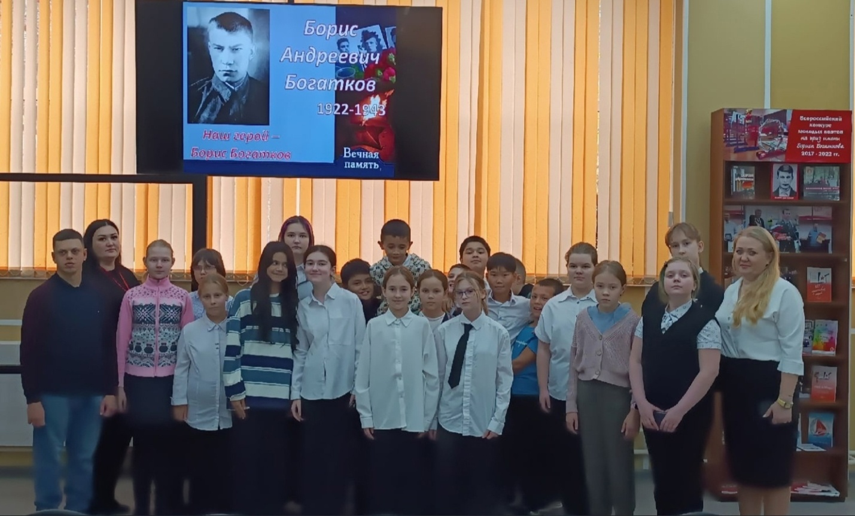

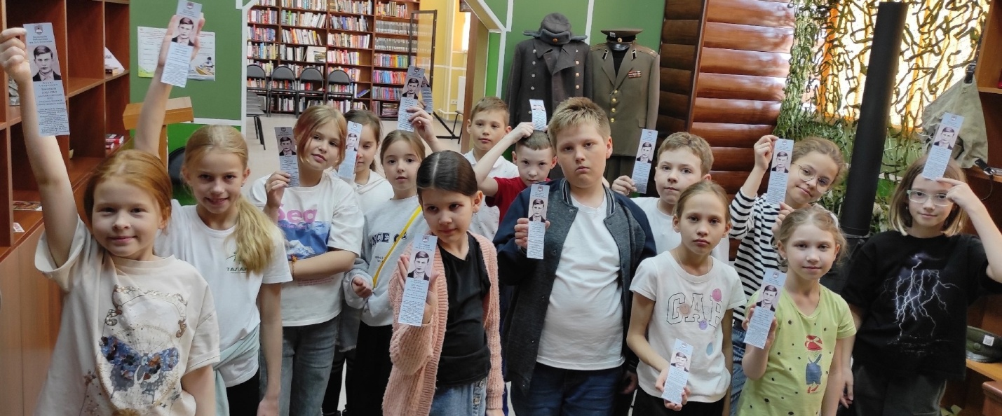

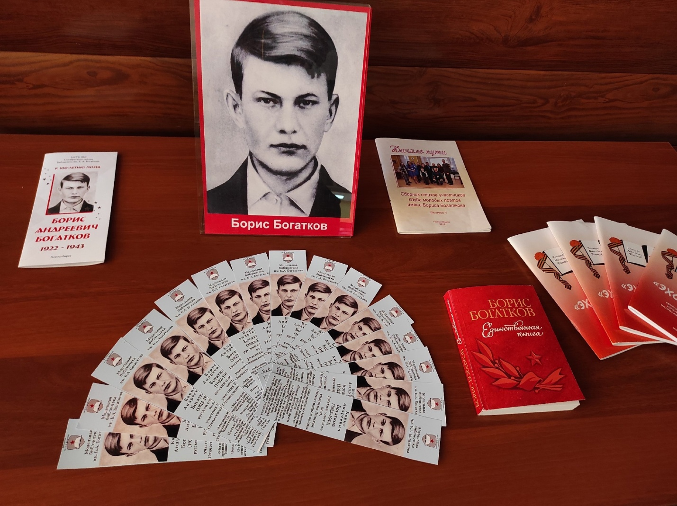

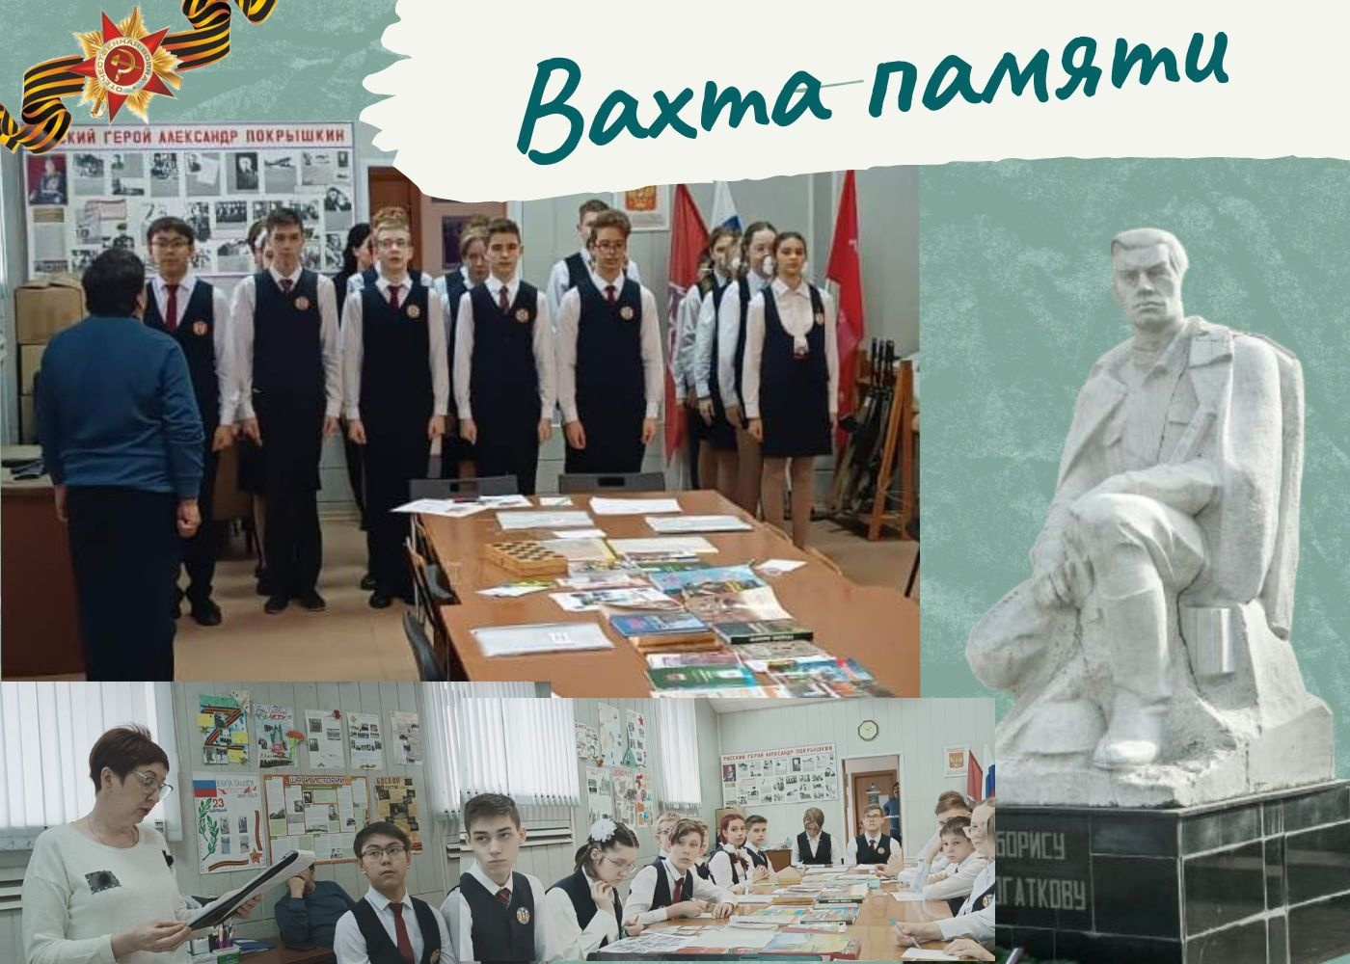

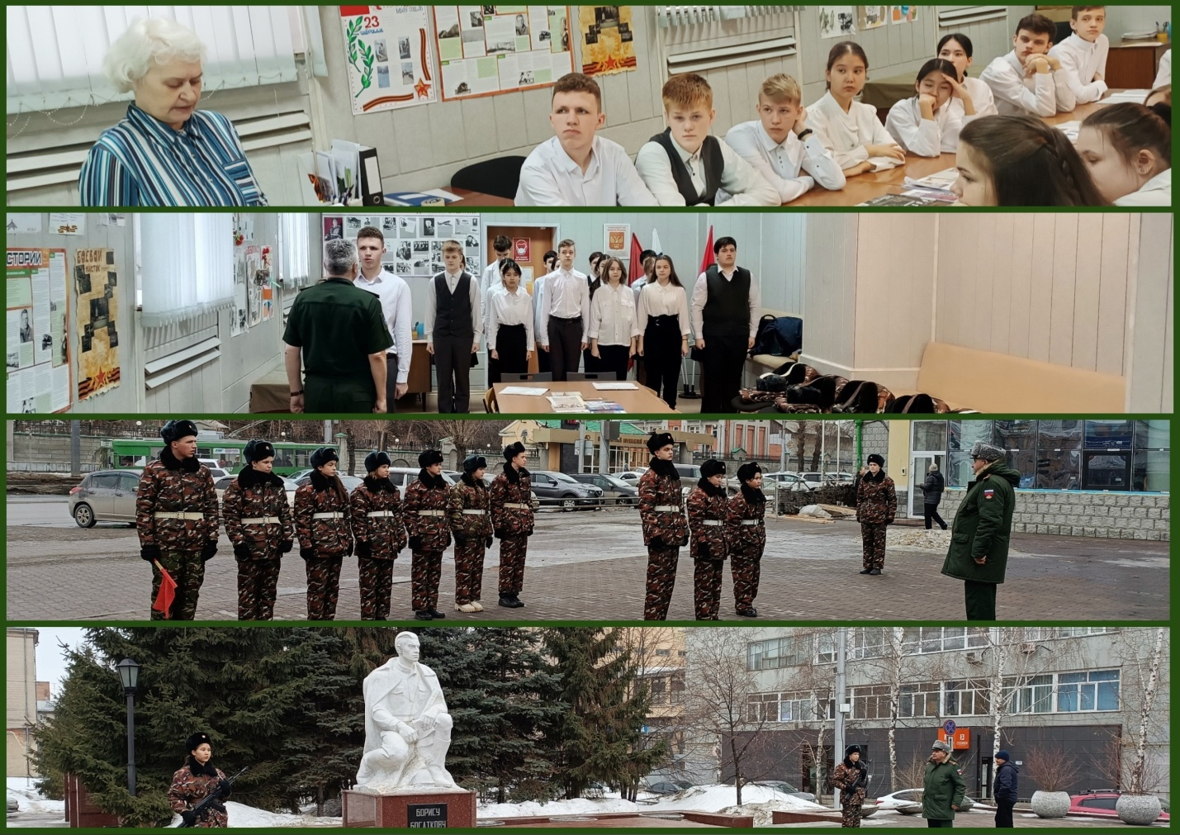

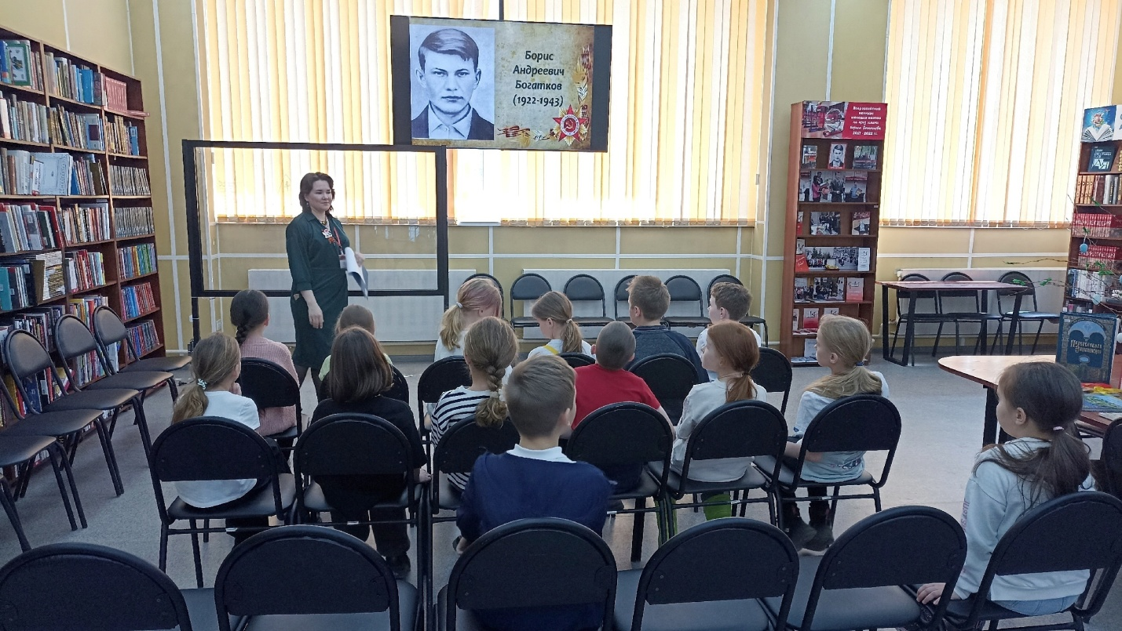

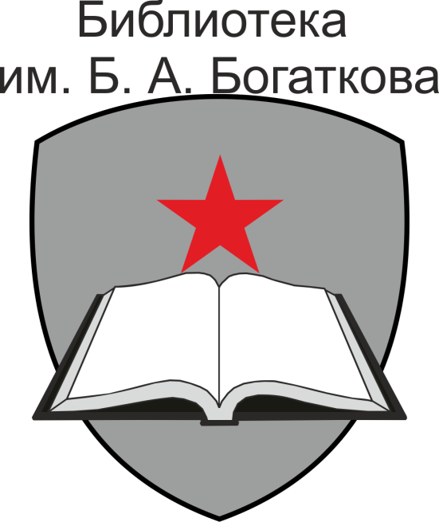

Муниципальное бюджетное учреждение культуры города Новосибирска «Централизованная библиотечная система

Октябрьского района»

филиал «Библиотека им. Б. А. Богаткова»

Новосибирск, ул. Никитина, 70

Тел. [+7(383) 262-03-22](tel:8-383-262-03-22)

e-mail: [bogatkova@cbstolstoy.ru](mailto:bogatkova@cbstolstoy.ru) ,

[сайт: bogatkova.cbstolstoy.ru](https://bogatkova.cbstolstoy.ru/),

ВК: <https://vk.com/bogatkova.cbstolstoy>